Schaltungen werden nach Bedarf entworfen, um die geforderten Bedingungen zu erfüllen. In der Abbildung ist der Schaltplan einer Kochplatte abgebildet.
In diesen Experimenten sollen eigene Schaltungen nach Vorgaben entwickelt werden.
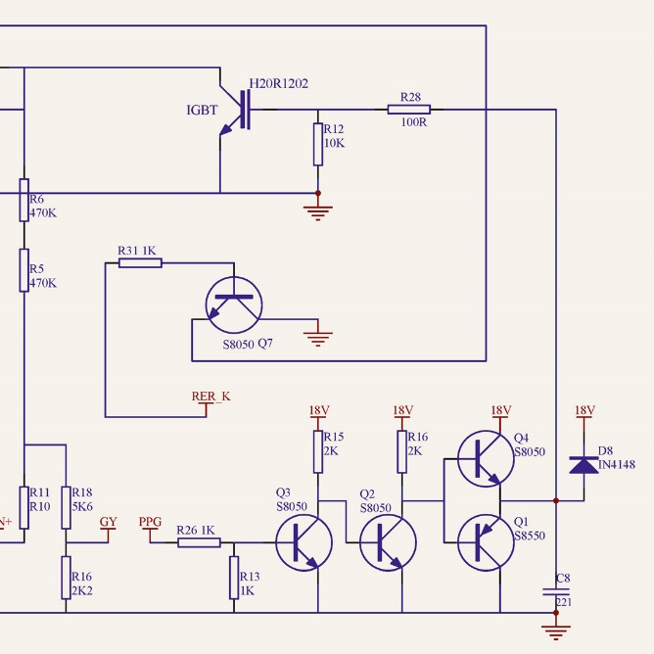
Aufgabe
- Zeichne die Schaltpläne und überprüfe ihre Funktion,
indem du sie nachbaust.
Hinweis zu Schaltung 5
Schaltzeichen Wechselschalter:

3. Parallelschaltung mit 2 Glühlampen und einem Schalter. Der Schalter soll nur eine Glühlampe ein- und ausschalten.

4. Parallelschaltung mit 2 Glühlampen und
2 Schaltern. Ein Schalter schaltet beide Lampen ein und aus. Der zweite Schalter kann die zweite Lampe ausschalten.

5. Schaltung mit 2 Glühlampen. Ein Wechselschalter soll eine Lampe ein- und die andere ausschalten.

2. Parallelschaltung mit 2 Glühlampen und einem Schalter. Der Schalter soll beide Lampen gleichzeitig ein- und ausschalten.

- Reihenschaltung mit 2 Glühlampen und einem Schalter. Ein Schalter schaltet beide Glühlampen gleichzeitig ein und aus.

